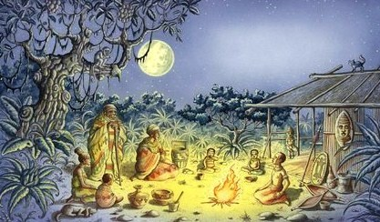
Давным-давно, когда еще не было луны, не было и смерти. Люди не умирали. Ведь с неба свисали цепи. Когда люди уставали от жизни, они взбирались по цепи на небо, выше облаков, и отдыхали там сколько хотели.
Жил тогда кузнец, по имени Фазого Ба Си, очень искусный в своем ремесле.
Жизнью он не был доволен. Еще бы! У всех людей было много детей, много сыновей, у него же были только две дочери и ни одного сына. Не было у него помощника. Это огорчало его: ведь он должен был сам все делать: и разжигать угли, и раздувать мехи, и все сам, и только сам.
Сколько ни горевал он, даже гневался, а сына нет и нет. Вот однажды кузнец и сказал людям:
— С меня довольно, ухожу на небо. Люди отвечали ему:
— Подожди немного, у тебя еще будут сыновья, и тогда станет тебе легче.
И остался Фазого Ба Си. Но однажды, когда он докрасна раскалил кусок железа, то снова пришел в гнев, взял железо и влез на небо.
Увидели это его дочери и последовали за ним.
— Пойдем за отцом. И чтобы он никогда с нами не расставался и не мог уйти от нас, надо обрубить цепи,— сказали они.
И как сказали, так и поступили.
И с того времени люди стали умирать: они навсегда потеряли цепь, когда кузнец со своими дочерьми ушел на небо.
А железо, которое кузнец только что выковал, стало месяцем. И когда месяц узким серпом встает на вечернем небе, говорят:
— Вот Фазого Ба Си раскалил свое железо. Когда полный месяц сияет на небе, говорят:
— Вот кузнец окончил свою работу.
А около месяца две маленькие звездочки. Их видно только в очень ясную погоду. Это дочери кузнеца.

